**Καταγραφή Project**

## **1. Όνομα Project:**

Honeypot with Fake Filesystem & FTP Deception

## **2. Στοιχεία Ομάδας:**

Συμπληρώστε τα ονόματα των μελών της ομάδας και τον ρόλο κάθε μέλους.

|  |  |
| --- | --- |
| **Όνομα** | **Ρόλος/Αρμοδιότητα** |
| Δημήτρης Ν. Γκαρσούδης | Ανάπτυξη Python Script – Δημιουργία script για ψεύτικο filesystem και αυτοματοποίηση honeypot δεδομένων |
| Γρίβας Μάριος | Στήσιμο Honeypot & Documentation – Εγκατάσταση, ρυθμίσεις, καταγραφή δοκιμών και προβλημάτων |
| - | - |

## **3. Περιγραφή και Υλικό Παρουσίασης Project:**

* Τι κάνει το project: Το Honeypot project προσομοιώνει έναν ευάλωτο server που παρέχει υπηρεσίες FTP με ψεύτικα δεδομένα, ώστε να παρακολουθείται η συμπεριφορά επιτιθέμενων χωρίς να εκτεθεί πραγματικό σύστημα. Το σύστημα λειτουργεί μόνο σε τοπικό δίκτυο λόγω περιορισμών router.
* Φωτογραφίες: Επισυνάψτε σχετικές φωτογραφίες του project.

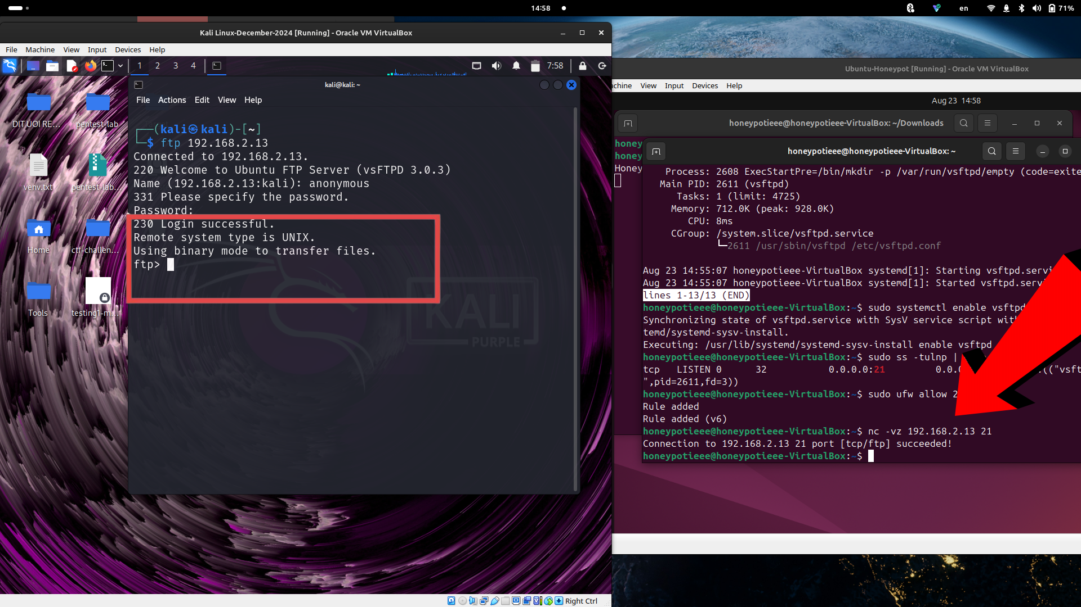 Honeypot σύνδεση με vsFTPD (Δοκιμή λειτουργίας με Netcat)

Honeypot Fake File System

